Содержание
- Введение
- Пояснительная записка
- Цель
- Задачи
- Критерии эффективности реализации
- База экспериментальной деятельности (нормативно – правовая основа программы; контингент потенциальных участников программы; требования к материально-технической и информационной оснащенности учреждения для реализации программы).
- Концепция программы
- Этапы реализации программы:
- Исследовательско – диагностический
- Информационный
- Экспериментально – практический
- Аналитико - рефлексивный
- Список литературы.
- Приложение

Пояснительная записка
Поведение детей – это именно то, на что чаще всего жалуются родители, воспитатели, учителя при обращении к психологу.
Действительно, нарушение поведения причина многих трудностей в развитии ребенка. Они существенно сдерживают приобретение им навыков общения, служат источником непонимания, неприятия со стороны окружающих, оказывают разрушающее воздействие на его здоровье. Жизнь такого ребенка протекает в обстановке сплошных конфликтов, много- численных упреков и порицаний. Он слышит бесконечные требования вести себя «хорошо», «правильно», «как полагается». Нередко к нему применяют моральные и физические наказания. Все это не только не способствует исправлению поведения, но еще больше ухудшает его и, в конечном счете, может привести к искаженному (патохарактерологическому) развитию личности.
Рост числа детей с нарушениями поведения определяет повышенный интерес специалистов к созданию и внедрению в практику эффективных терапевтических и коррекционных программ. В последнее время работа с детьми старших возрастных групп, с ярко выраженными поведенческими проблемами, стала оцениваться как чрезмерно затратная и малоэффективная, акцент сместился на разработку профилактических и коррекционных программ для детей дошкольного и младшего школьного возраста. Кроме того, осознается необходимость вмешательства в социальное окружение ребенка, прежде всего в семью, детский сад, школу, влияние которых может конкурировать с негативным влиянием неблагоприятных факторов и способствовать позитивным сдвигам в поведении ребенка.
Становление родительства – кропотливый и нелегкий процесс. Важнейшим показателем качества родительства является педагогическая компетентность, проявляющаяся в гибкости, адаптивности, изобретательности их родительской позиции, что предполагает осознание родителями своей воспитательной роли, собственного опыта взаимоотношений с ребенком. Для этого родители должны переосмыслить свои воспитательные установки и стереотипы мышления, раскрыть свои внутренние резервы. Задача развития педагогической рефлексии у родителей особенно актуальна в начальный период формирования родительских позиций. Это понятие предполагает умение родителей анализировать собственную воспитательную деятельность, критически ее оценивать, находить адекватные причины своих удач и просчетов, осуществлять выбор методов воздействия на ребенка,
соответствующих его особенностям и конкретной ситуации. По данным исследований, по мере осмысления родителями своих взаимоотношений с ребенком у них происходят позитивные личностные изменения, предполагающие, в свою очередь, коррекцию детско – родительских взаимоотношений, нормализацию эмоционального самочувствия детей.
Изучая проблему и опыт работы было отрадно осознавать, что данная тема волнует многих специалистов. В последнее время появилось много новых публикаций по исследованиям в области детско – родительских отношений и нормализации эмоционального самочувствия детей (АрнаутоваЕ.П, Л.А.Абрамян, О.Л.Зверева, А.Я.Варга и пр.)
Авторы этих исследований указывают на необходимость использования в работе педагогов методов игрового моделирования родительского поведения с целью развития у родителей рефлексии собственных воспитательных приемов. Использование тренинговых игровых упражнений и заданий позволяет им дать оценку разным способам воздействия на ребенка и формам обращения к нему, увидеть между ними разницу, выбрать более удачные, заменить не желательные формы обращения на конструктивные.
Интересно представлен опыт работы МДОУ №63 «Буратино» г. Ульяновска по профилактике нарушения поведения дошкольников в пособии авторов И.Н.Наревская, Н.Г.Сабирова, Н.А.Куратова, Н.С. Нурмухаметова. Практический материал носит комплексный характер, основан на современных научных данных о психологических закономерностях и условиях развития дошкольников. Помогает взрослым наладить контакт с детьми, успешно консультировать родителей по проблемам нарушенного поведения и межличностного общения детей.
В своей работе я использовала опыт работы М.Э. Вайнера, который в своем пособии предлагает игровые технологии коррекции неконструктивных форм поведения дошкольников, специфические и неспецифические методы коррекции неконструктивного поведения (такие, как например, коллективные дидактические игры «Минное поле», «Сто одежек», «Латаем ковер» и др).
Ценным считаю предлагаемый опыт работы О.В.Москалюк, Л.В.Погонцевой «Педагогика взаимопонимания». Родители воспринимаются авторами полноправными участниками воспитательного процесса, которые должны всемерно способствовать ему. Близок этот опыт мне тем, что рассматривает такую форму работы с родителями, как занятия в родительском клубе.
Которые позволяют объединить усилия взрослых по установлению взаимопонимания и гармоничных отношений с детьми, выработать единство требований педагогов и родителей к вопросам воспитания дошкольников.
Комплексная программа «Тренинг эффективного взаимодействия с детьми» Е.К.Лютовой и Г.Б. Мониной раскрывает идею важности и необходимости комплексного подхода к воспитанию, обучению и коррекции поведения детей, считая его наиболее эффективным. Авторы предлагают такую современную форму работы, как тренинги, дают описание взаимодействия, программы тренинга, игры с «особыми детьми», в зависимости от вида неконструктивного поведения: агрессии, гиперактивности, тревожности, аутичности.
Свой опыт работы по индивидуальному консультированию и групповым формам работы для родителей детей с не конструктивными формами поведения я основывала на лекциях Гагай Валентины Васильевны, Доктора психологических наук, профессора кафедры общей психологии Сургутского государственного педагогического университета.
Цель:
Оказать помощь родителям и педагогам в выборе правильной стратегии поведения для решения проблем детской дисциплины.
Научить детей способам контроля своего эмоционального состояния и помочь освоить позитивные формы общения со сверстниками и взрослыми.
Задачи:
- Расширить возможности родителей в понимании и принятии своего ребенка.
- Помочь родителям осознать собственную воспитательную позицию в ситуациях затруднительного общения с ребенком, когда он «сводит взрослого с ума».
- Выработать новые навыки взаимодействия с ребенком.
- Помочь детям в накоплении опыта положительного произвольного поведения.
- Формировать навыки общения и контроля своего поведения у детей.
- Активизировать продуктивную коммуникацию в семье.

Критерии эффективности программы:
- снижение степени выраженности неконструктивных форм поведения детей;
- динамика снижения количества характеристик поведения детей, являющихся проблемой для родителей;
- освоение детьми позитивных форм общения с взрослыми и детьми;
- выбор взрослыми правильной стратегии воспитания ребенка, повышение гибкости их позиции, формирование нового видения привычных способов взаимодействия с ребенком.
База экспериментальной деятельности:
Нормативными документами являются:
- «Конвенция о правах ребенка»;
- Федеральный закон «Об основных гарантиях прав ребенка в ДОУ»;
- закон РФ «Об образовании»;
- Семейный и Уголовный кодексы.
Участники программы: родители, дети, педагог – психолог, воспитатели группы
Возраст: дети с 4 лет.
Продолжительность: 3 месяца
Материально – техническое обеспечение: ноутбук; видеопроектор; экран; цветной принтер, ксерокс, бумага.
Концепция программы
1 этап — диагностический.
Цель: изучение неконструктивных форм поведения детей.
Диагностический инструментарий:
- Опросник детского поведения Ш.Эйберг.
- Диагностическая таблица «Определение типа неконструктивного поведения дошкольника»
- Опросник «Что вас тревожит в собственном ребенке?» Арнаутова Е.П. (канд.пед.наук, вед.науч. сотрудник центра «Дошкольное детство» им. А.В. Запорожца, Москва)
- «Стиль воспитания ребенка в семье»
- Анкеты «Определение степени выраженности агрессивности, тревожности, гиперактивности, замкнутости и застенчивости»
- «Разноцветные домики» - тест сферы эмоционально – личностного общения;
- Тест тревожности Темл – Дорки – Амен
- Тест Люшера эмоционально – личностное состояние;
- Рисуночные тесты: «Моя семья» (с ориентацией на разный возраст дошкольника) «Дерево»; «Кактус»; «Кляксы»
- Тест «Сказка» - выявление фрустрирующих обстоятельств;
- Тест эмоционально – личностных взаимоотношений в семье (количество получаемых и отдаваемых положительных и отрицательных эмоций ребенком)
- Анкета «Факторы плохого поведения»
2 этап - информационный.
Цель: информирование родителей и педагогов о результатах обследования, анкетирования.
3 этап - практический.
Цель: профилактика и коррекция неконструктивных форм поведения дошкольников.
4 этап - аналитико - рефлексивный
Цель: определение эффективности коррекционной работы.
Родительские дневники; результаты отслеживания динамики коррекции поведения детей через контрольное анкетирование (графики; диаграммы; таблицы);
Причины плохого поведения ребенка.
- Ссоры из-за ревности ребенка
- Отвержение ребенка по причине физических недостатков
- Патология беременности и родов
- Неадекватная родительская отзывчивость
- Трагедии семьи
- Родительские взгляды на проблемы воспитания
- Неправильное выполнение роли матери и отца
Ошибочные цели негативного поведения детей.
Поведение человека является целенаправленным. Например, в казино ходят, чтобы выиграть.
Цели плохого поведения:
- Внимание - утвердиться в группе
- Власть - добиться желаемого
- Месть - осознанное желание причинить вред, т.е. сведение счетов
- Уклонение - избежание неуспеха, (демонстрация не способности, никчемности)

Содержание технологии гармонизации детско - родительских отношений. Практические занятия с элементами тренинга для родителей «Когда ребенок сводит взрослого с ума» (см. приложение)
Компонент технологии | Этапы работы
Компонент технологии | Подготовительный | Основной | Итоговый
Цель | Тестирование типа, степени выраженности проблемы и причин плохого поведения ребенка | Формирование и закрепление эффективных навыков взаимодействия с ребенком. Развитие рефлексии, возможности активного самопознания и познания своего ребенка | Выбор правильной стратегии поведения взрослых для решения проблем детской дисциплины
Задачи | Установить причину неконструктивных форм поведения ребенка | - Показать влияние стиля воспитания на формирование характера ребенка.  - Расширить возможности родителей в понимании и принятии своего ребенка.  - Выработать новые навыки взаимодействия с ребенком.  - Активизировать продуктивную коммуникацию в семье. | Подведение итогов
Формы работы с семьей | Три практических занятия с элементами тренинга «Когда ребенок сводит взрослого с ума» | Три практических занятия с элементами тренинга «Когда ребенок сводит взрослого с ума»;  Практикумы из серии встреч в клубе «СЕМЬ Я»;  Памятки; Рекомендации. | Оценка эффективности используемых форм работы с семьей
Методы и приемы | . Тестирование поведения ребенка по методике Ш. Эйберг;  Тип неконструктивного поведения и его специфичность | «Влияние стиля воспитания на формирование характера ребенка» - практическая работа родителей с опросником.  «Любовь и дисциплина: противоречивая взаимосвязь» - анкетирование и рисунок человека.  «Пять «языков» любви: их проявление» Диагностика- беседа – практикум.  «Какой способ выражения любви понятнее всего ребенку»- диагностика через самоанализ.  Диагностика целей негативного поведения – упражнение «Закончите предложение».  Возрастание и убывание социальной полезности и формулирование целей неправильного поведения ребенка - составление таблицы.  Определение ошибочных целей поведения – практикум.  «Учимся быть оптимистами» - упражнение с использованием примеров из личного опыта.  Определение стратегии поведения в конфликтной ситуации – тест «Поведение в конфликте» К.Томаса.  Игровые упражнения. | «Влияние стиля воспитания на формирование характера ребенка» - практическая работа родителей с опросником.  «Любовь и дисциплина: противоречивая взаимосвязь» - анкетирование и рисунок человека.  «Пять «языков» любви: их проявление» Диагностика - беседа- практикум.
Результат | Характеристика проблемы, определение целей неконструктивного поведения ребенка | Обобщение и подведение итогов. Анализ информации, полученной в ходе занятия. Обязательное ведение домашних дневников. | Положительная  динамика дневниковых  записей.  Протоколы, графики с отражением положительной динамики в сторону оптимальных конструктивных форм поведения детей.

Основные формы реализации программы с детьми
- Индивидуальные программы коррекции поведения ребенка (в случае необходимости).
- Тренинговые игры и упражнения для детей с различными типами неконструктивного поведения.
- Сотрудничество с другими организациями:
- социально – реабилитационный Центр «Доверие» тренинг с тревожными детьми;
- Центр «Надежда» - работа с гиперактивными детьми);
- Поликлиника
- ПМПК города;
- отдел Опеки и Попечительства - представление информации о родителях и характеристики на детей;
- КДН и ДКМ;

Методы и техники, используемые в программе:
Релаксация. Подготовка тела и психики к деятельности, сосредоточение
на своём внутреннем мире, освобождение от излишнего и нервного
напряжения.
Концентрация. Сосредоточение на своих зрительных, звуковых и
телесных ощущениях, на эмоциях, чувствах и переживаниях.
Функциональная музыка. Успокаивающая и восстанавливающая
музыка способствует уменьшению эмоциональной напряжённости,
переключает внимание.
Игротерапия. Используется для снижения напряженности, мышечных
зажимов. Тревожности. Повышения уверенности в себе, снижения
страхов.
Телесная терапия. Способствует снижению мышечных зажимов,
напряжения, тревожности.
Игровое моделирование. Способствует переосмыслению своего поведения в различных ситуациях общения с детьми и взрослыми.

Этапы реализации программы.

1 этап — диагностический.
Цель: изучение неконструктивных форм поведения детей.
Диагностический инструментарий:
- Опросник детского поведения Ш.Эйберг.
- Диагностическая таблица «Определение типа неконструктивного поведения дошкольника»
- Опросник «Что вас тревожит в собственном ребенке?» Арнаутова Е.П. (канд.пед.наук, вед.науч. сотрудник центра «Дошкольное детство» им. А.В. Запорожца, Москва)
- «Стиль воспитания ребенка в семье»
- Анкеты «Определение степени выраженности агрессивности, тревожности, гиперактивности, замкнутости и застенчивости»
- «Разноцветные домики» - тест сферы эмоционально – личностного общения;
- Тест тревожности Темл – Дорки – Амен
- Тест Люшера эмоционально – личностное состояние;
- Рисуночные тесты: «Моя семья» (с ориентацией на разный возраст дошкольника) «Дерево»; «Кактус»; «Кляксы»
- Тест «Сказка» - выявление фрустрирующих обстоятельств;
- Тест эмоционально – личностных взаимоотношений в семье (количество получаемых и отдаваемых положительных и отрицательных эмоций ребенком)
- Анкета «Факторы плохого поведения»

Определение целей плохого поведения ребенка.
Ошибочные цели поведения | Внимание | Власть | Месть | Уклонение
Сущность поведения | Желание получать особое внимание | Достижение власти (желаемого) | Желание причинить вред  (сведение счетов) | Избежание неуспеха
Эмоции взрослого | Раздражение, досада, огорчение | Досада, раздражение, злость, гнев, негодование, страх | Гнев, обида, боль, негодование | Растерянность, беспомощность
Реакции взрослого | Хочется сделать замечание | Желание настоять на своем, хочется немедленно прекратить выходку даже силой | Желание использовать свою силу, уйти из этой ситуации | Пытается помочь ребенку: активизировать его, усиливает действия, давление или проявляет примирение
Реакции ребенка на замечания | Кричит, плачет, капризничает, затаивается, демонстрирует зависимость, неряшливость, яркие проявления внешности(у более старших детей) | Проявление своеволия, негативизма, капризы, споры, хотят быть в оппозиции («Буду делать, что хочу»), споры у них не конструктивные | Желает причинить вред, кусается, выдергивает себе волосы и т.д. Проявляет агрессию – обиженный на весь мир, дерзит | Реагирует молча, игнорирует замечания, проявляет тупость, вялость, лень, апатию, пассивность; манипулирует диагнозами, теряет самоконтроль, т.е. проявляет комплекс неполноценности
Способы коррекции (примеры) | Предлагается позитивное внимание. Замечать, это значит ценить их. | Избегать и гасить прямую конфронтацию. Уступать в разумных пределах, Ввести санкции. | Больше проявлять заботу. Учить выражать душевную боль и страдания приемлемыми способами | Формировать уверенность в себе; обеспечить индивидуальную коррекцию (репетиторство), воодушевлять и поддерживать; изменять методы воспитания и обучения

Тестирование поведения ребенка по методике Ш. Эйберг
Инструкция. Ниже приведены предложения, описывающие поведение ребенка. Пожалуйста, (1) обведите число, описывающее, как часто ребенок ведет себя описанным образом в настоящее время, и (2) обведите «да» или «нет» для ответа на вопрос: является ли данное поведение проблемой для Вас в настоящее время».
№ | Как часто с вашим ребенком происходит следующее? | Никогда | 2 3 | 4 | 5 6 | 7 | Является ли это проблемой для Вас?
1 | Тянет время при одевании | 1 | 2 3 | 4 | 5 6 | 7 | Да | Нет
2 | Медлителен (на) или тянет время за едой | 1 | 2 3 | 4 | 5 6 | 7 | Да | Нет
3 | Демонстрирует плохие манеры за столом | 1 | 2 3 | 4 | 5 6 | 7 | Да | Нет
4 | Отказывается есть предложенную пищу | 1 | 2 3 | 4 | 5 6 | 7 | Да | Нет
5 | Отказывается выполнять домашние обязанности, когда его (ее) просят об этом | 1 | 2 3 | 4 | 5 6 | 7 | Да | Нет
6 | Медленно готовится к отходу ко сну | 1 | 2 3 | 4 | 5 6 | 7 | Да | Нет
7 | Отказывается ложиться спать вовремя | 1 | 2 3 | 4 | 5 6 | 7 | Да | Нет
8 | Не соблюдает домашних правил по собственному побуждению | 1 | 2 3 | 4 | 5 6 | 7 | Да | Нет
9 | Отказывается подчиниться до тех пор, пока ему (ей) не пригрозят наказанием | 1 | 2 3 | 4 | 5 6 | 7 | Да | Нет
10 | Ведет себя дерзко, когда его (ее)просят сделать что-либо | 1 | 2 3 | 4 | 5 6 | 7 | Да | Нет
11 | Спорит с родителями по поводу правил | 1 | 2 3 | 4 | 5 6 | 7 | Да | Нет
12 | Сердится, когда не добивается своего | 1 | 2 3 | 4 | 5 6 | 7 | Да | Нет
13 | У него (нее) случаются приступы гнева | 1 | 2 3 | 4 | 5 6 | 7 | Да | Нет
14 | Дерзко ведет себя со взрослыми | 1 | 2 3 | 4 | 5 6 | 7 | Да | Нет
15 | Хнычет | 1 | 2 3 | 4 | 5 6 | 7 | Да | Нет
16 | Легко плачет | 1 | 2 3 | 4 | 5 6 | 7 | Да | Нет
17 | Кричит или визжит | 1 | 2 3 | 4 | 5 6 | 7 | Да | Нет
18 | Бьет родителей | 1 | 2 3 | 4 | 5 6 | 7 | Да | Нет
19 | Ломает игрушки и другие вещи | 1 | 2 3 | 4 | 5 6 | 7 | Да | Нет
20 | Небрежно обращается с игрушками и другими вещами | 1 | 2 3 | 4 | 5 6 | 7 | Да | Нет
21 | Крадет | 1 | 2 3 | 4 | 5 6 | 7 | Да | Нет
22 | Лжет | 1 | 2 3 | 4 | 5 6 | 7 | Да | Нет
23 | Дразнит или провоцирует других детей | 1 | 2 3 | 4 | 5 6 | 7 | Да | Нет
24 | Спорит со сверстниками | 1 | 2 3 | 4 | 5 6 | 7 | Да | Нет
25 | Спорит с братьями и сестрами | 1 | 2 3 | 4 | 5 6 | 7 | Да | Нет
26 | Дерется со сверстниками | 1 | 2 3 | 4 | 5 6 | 7 | Да | Нет
27 | Дерется с братьями и сестрами | 1 | 2 3 | 4 | 5 6 | 7 | Да | Нет
28 | Постоянно стремиться привлечь к себе внимание | 1 | 2 3 | 4 | 5 6 | 7 | Да | Нет
29 | Прерывает говорящих | 1 | 2 3 | 4 | 5 6 | 7 | Да | Нет
30 | Легко отвлекается | 1 | 2 3 | 4 | 5 6 | 7 | Да | Нет
31 | Может сосредоточиться только ненадолго | 1 | 2 3 | 4 | 5 6 | 7 | Да | Нет
32 | Не доводит до конца дела и задания | 1 | 2 3 | 4 | 5 6 | 7 | Да | Нет
33 | С трудом находит, чем занять себя одному (одной) | 1 | 2 3 | 4 | 5 6 | 7 | Да | Нет
34 | С трудом сосредотачивается на чем-то одном | 1 | 2 3 | 4 | 5 6 | 7 | Да | Нет
35 | Проявляет повышенную активность или беспокойство | 1 | 2 3 | 4 | 5 6 | 7 | Да | Нет
36 | Мочится в постели | 1 | 2 3 | 4 | 5 6 | 7 | Да | Нет

Другие проблемы:
37 | ______________________ | 1 | 2 3 | 4 | 5 6 | 7 | Да | Нет
38 | ______________________ | 1 | 2 3 | 4 | 5 6 | 7 | Да | Нет
39 | ______________________ | 1 | 2 3 | 4 | 5 6 | 7 | Да | Нет
40 | ______________________ | 1 | 2 3 | 4 | 5 6 | 7 | Да | Нет

Таблица динамики результатов степени выраженности неконструктивных форм поведения детей по результатам заполнения родителями опросника Ш. Эйберг до начала и после занятий.

№ | Имя ребенка | Начало занятий |  | Конец занятий |  | Количество проблем
№ | Имя ребенка | Баллы | % степени выраженности | Баллы | % степени выраженности | Начало занятий | % | Конец занятий | %
1. | Лена | 82 | 38% | 53 | 25% | 13 | 36% | 4 | 11%
2. | Егор | 118 | 55% | 79 | 37% | 22 | 61% | 8 | 22%
3. | Богдан | 99 | 46% | 68 | 31% | 34 | 94% | 12 | 33%
4. | Катя | 27 | 15% | 13 | 6% | 11 | 31% | 2 | 6%
5. | Рома | 94 | 44% | 72 | 33% | 18 | 50% | 7 | 19%
6 | Влад | 52 | 24% | 45 | 21% | 13 | 36% | 9 | 25%
7 | Саша | 107 | 50% | 68 | 31% | 17 | 47% | 5 | 14%
Всего |  | 579 | 38% | 398 | 26% | 128 | 51% | 47 | 19%
Формулы подсчета:
Максимальное количество форм неконструктивного поведения на одного ребенка – 36- 100%;
(36х7)=252- 100% - максимальное количество проблем на общее количество детей;
Максимальная степень выраженности форм неконструктивного поведения на одного ребенка составляет - 216 баллов – 100%;
Максимальная степень выраженности форм неконструктивного поведения на группу детей (216х7) = 1512 баллов – 100%.

Анкета для родителей: «Факторы плохого поведения».
Факторы плохого поведения | - Проявления плохого поведения
В чем проявляется плохое поведение? | Например: часто плачет; не хочет есть; вырывает себе волосы
Состав семьи:
Порядок рождения ребенка и разница в возрасте
Желанность беременности
Желанность пола ребенка
Материальное положение
Образование
Изменение в составе семьи с момента рождения ребенка
Роды
Трагические события
Взгляды на процесс воспитания (строго, не строго)
Стиль воспитания: совпадение отношения к запретам, наказаниям
Здоровье ребенка
Родительское отношение (мягкое, твердое)
«Язык любви» родителей и ребенка
Отношения между родителями
Положение ребенка в коллективе сверстников
Личностные особенности ребенка и самих родителей

Мой стиль воспитания ребенка в семье.
Из трех ответов на каждый вопрос выберите тот, который более соответствует вашему привычному родительскому поведению.
1. Ребенок капризничает за столом, отказывается есть то, что всегда ел, Вы:
- дадите ребенку другое блюдо
- разрешите выйти из-за стола;
- не выпустите из-за стола до тех пор, пока все не съест.
2. Ваш ребенок, вернувшись с прогулки, расплакался, обнаружив, что потерял во дворе свою старую любимую игрушку – плюшевого мишку. Вы:
а) идете во двор и ищите игрушку ребенка;
б) погрустите вместе с ребенком о его утрате;
с) успокоите ребенка словами: « не стоит расстраиваться из-за пустяков».
3.Ваш ребенок смотрит телевизор вместо того, чтобы выполнять полученное им в детском саду задание. Вы:
- без слов выключите телевизор;
- спросите, что необходимо ребенку, чтобы начать делать задание;
- пристыдите ребенка за несобранность.
4. Ваш ребенок оставил все игрушки на полу, не пожелав их убрать. Вы:
- уберете часть игрушек в недоступное для ребенка место: «Пусть поскучает без них»;
- предложите свою помощь в уборке, или ободрите ребенка словами, типа: «Я вижу, что тебе скучно делать это одному…», « я не сомневаюсь, что твои игрушки слушаются тебя…»;
- накажите ребенка лишением игрушек.
5. Вы пришли за ребенком в детский сад, ожидая, что он быстро оденется, и Вы успеете зайти на почту, в аптеку. Но он под разными предлогами отвлекается от сборов домой, «тянет» время, Вы:
- отчитывает ребенка, показывая свое недовольство его поведением;
- говорите ребенку, что когда он себя так ведет, вы чувствуете раздражение и досаду, воспринимая это равнодушие с его стороны к вашим заботам, сообщаете ему, чего вы ждете сейчас от него;
- пытаетесь сами побыстрее одеть ребенка, отвлекая как –то от шалостей, не забывая при этом постыдить, чтобы пробуждалась совесть.
Подсчитайте, каких ответов больше – а,б,с. Под каждой буквой прочтите резюме. «А» - тип авторитарного стиля воспитания, мало доверия ребенку и учета его потребностей.
«Б» - стиль воспитания, при котором признается право ребенка на личный опыт и ошибки, акцент - научить его отвечать за себя и свои поступки.
«С» - стиль воспитания без особых попыток понять ребенка, основные методы – порицание и наказание.
Благодарим за сотрудничество!

Определение типа неконструктивного поведения ребенка
 | Ф.И.ребенка | утверждения
 | Ф.И.ребенка | да | нет
1 | Испугано озирается, оглядывается
2 | Продолжает заниматься своим делом, после замечания
3 | Нетерпелив, выкрикивает, перебивает
4 | Претендует на главные роли
5 | Неопрятный внешний вид
6 | Дерется со сверстниками, кусается
7 | Беспрекословно следует инструкциям, выполняет просьбы
8 | Спорит, с трудом договаривается, соглашается
9 | Не доводит начатое дело до конца
10 | Требует к себе постоянного внимания
11 | Не в состоянии поддерживать порядок
12 | Обзывает сверстников, грубит взрослым
13 | Говорит тихо и мало
14 | Ссорится, конфликтует со сверстниками
15 | Склонен к быстрой и частой смене настроения
16 | Кривляется, строит из себя шута
17 | Опаздывает
18 | Задирает сверстников, провоцирует у них агрессивное поведение
19 | Не проявляет инициативы, пассивен, не задает вопросы
20 | Обидчив, склонен к беспричинным слезам
21 | Говорит быстро и много
22 | Любит приказывать другим детям, повелевать ими
23 | Не держит обещания, забывает о порученном деле
24 | Плюется в состоянии раздражения
25 | Не уверен в себе
26 | С трудом признает свои ошибки
27 | Двигательное беспокоен: вертится, совершает бесполезные
 | движения руками и ногами
28 | Болезненно переживает поражения, неудачи.
 | Нарушает правила поведения и правила игры по забывчивости
30 | Стремится делать многое назло
31 | Сторонится коллективных игр и заданий
32 | Обвиняет в своих неудачах других
33 | Неусидчив
34 | Склонен к хвастовству
35 | Не правильно истолковывает правила соблюдая одно -
 | нарушает другое
36 | Ломает, бросает, портит учебные принадлежности
 | и игровые атрибуты.
37 | Избегает главных ролей в играх
38 | Добивается своего капризами
39 | Постоянно отвлекается
40 | Не идет на уступки и компромиссы
41 | Регулярно и целенаправленно нарушает правила
42 | Замахивается на сверстников

График динамики степени выраженности неконструктивных форм поведения детей по результатам заполнения родителями опросника Ш. Эйберг до начала и после занятий
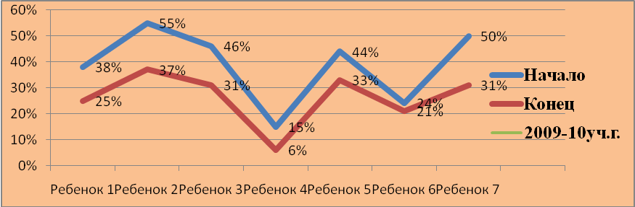
График динамики снижения количества характеристик поведения детей, являющихся проблемой для родителей.
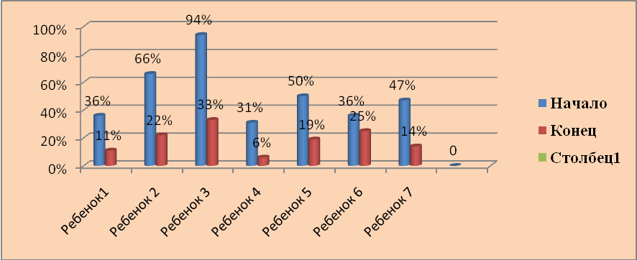

Общая диаграмма снижения степени выраженности неконструктивных форм поведения детей.

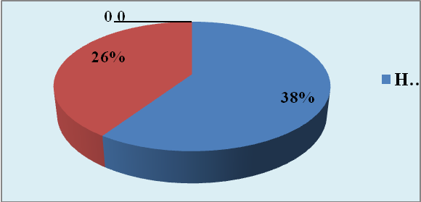

Общая диаграмма снижения количества характеристик поведения детей, являющихся проблемой для родителей.

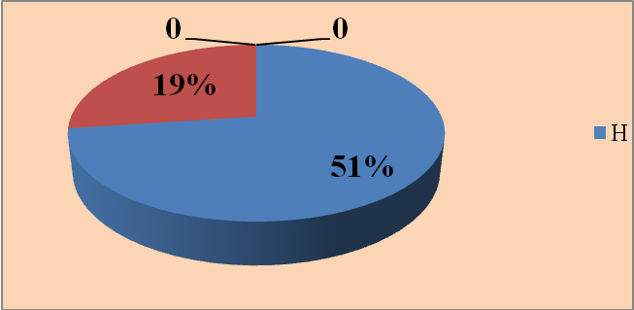

График индивидуальной динамики степени снижения неконструктивных форм поведения детей.

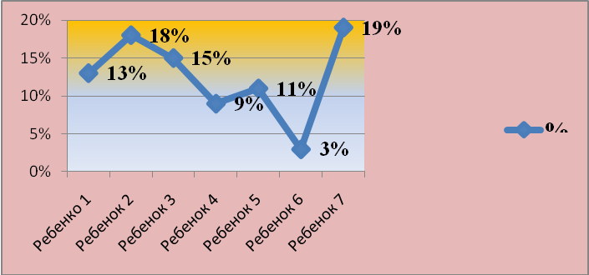

Перспективное планирование
№ | Форма работы | Название | Контингент | Сроки | Планируемый результат
1. | Тематические встречи в клубе «СЕМЬ Я»:  Круглый стол  Практикум  Конструктивный диалог  Консультация  Практикум  Практикум (2 встречи) | «Кому нужна разлука» - проблема адаптации детей к детскому учреждению;  «Упрямцы и Капризули» - кризис трех лет;  «И драчун, и забияка, и еще не знаю кто…»  Проблема детской агрессии;  «И у детей бывают нервы на пределе»;  «Как сохранить душевную близость со своим ребенком»  «Почемучки и Потомучки» - интеллектуальное развитие детей старшего возраста;  «Семья на пороге школьной жизни» | Родители | В ТЕЧЕНИЕ ГОДА | Конспекты,  Презентации с использованием ИКТ;
2. | Подбор диагностических методик | Анкеты; опросники; тесты определяющие: стиль воспитания в семье; характеристики эмоционально - личностного развития ребенка; характеристика не конструктивных форм поведения ребенка; уровень агрессивности и т.д. | Родители, дети |  | Кейс диагностических методик по теме
3. | Создание картотеки с рекомендациями родителям в случаях различных форм неконструктивного поведения детей. |  | Родители | 9-12 мес. 2009г | Картотека рекомендаций
4. | Практические занятия с элементами тренинга | «Когда ребенок сводит взрослого с ума» | Родители | Декабрь, Январь, Февраль 2009-10г | Конспект, Презентация, материалы и результаты мероприятия
5. | Информация на сайт города |  | СМИ | Январь, февраль 2010г | Городской сайт
6. | Семинар |  | Педагоги
7. | Консультация | «Стимулирование родителей к совместному участию в работе над проектами» | Педагоги | Ноябрь  2010 | Презентация, конспект консультации
8. | Участие в текущем контроле в форме проверки | «Планирование и реализация новых форм работы с родителями» | Воспитатели и специалисты | Ноябрь  2010 | Информационная справка-
9. | Индивидуальные коррекционные программы по коррекции поведения |  | Все участники педпроцесса |  | Индивидуальные программы с включением коррекционных занятий
10 | Организация работы ПМПК | Создание и реализация индивидуальных программ, разработка необходимых документов | педагоги | Плановые и внеплановые | Протоколы и планы ПМПК
11 | Сотрудничество с другими организациями | Поликлиника – выписка направлений к психоневрологу и психиатру; городскую ПМПК;  Отдел Опеки и Попечительства – представление информации о родителях и характеристики на детей; КДН и ДКМ  то же самое;  Центр «Надежда» - работа с гиперактивными детьми | дети  дети и родители  дети | В течение года | Дубликаты направлений  Результаты по запрашиваемой информации  Результаты тренинга
12 | Серия игр и тренинговых упражнений для детей с различными формами и типами неконструктивного поведения | Снятие повышенной тревожности;  Демонстративности; агрессивности; импульсивности и т.д. | Дети | Январь 2011 | Картотека игр
13 | Практикум | «О феномене детской истерики» | Родители |  | План – конспект с использованием ИКТ
14 | Практикум | «Его высочество – родительская авторитарность» | Родители |  | План - конспект с использованием ИКТ

Методические пособия:
№ | Название | Содержание
1. | Картотека рекомендаций и памяток родителям детей с неконструктивными формами и типами поведения | - «Как вести себя с агрессивным ребенком»  - «Как должны вести себя родители с замкнутым и застенчивым ребенком»  - «Что делать, если ребенок повышенно тревожен, или у него есть страхи»  - «Любите ли вы своего ребенка?»  - «Стили воспитания в семье»  - «О правилах жизни ребенка в семье»  - «Когда вы выбираете наказание, спейте взвесить его вред и пользу для ребенка»  - «Воспитание ребенка с синдромом гиперактивности»  - «Почему ребенок лжет».  - «Ребенок берет чужое»  - «Нервный ребенок»  - «Что делать с упрямством и негативизмом»  - «Ребенок станет послушней!»
2. | Кейс диагностических методик | - Диагностическая таблица «Определение типа неконструктивного поведения дошкольника»  - Опросник «Что вас тревожит в собственном ребенке?» Арнаутова Е.П. (канд.пед.наук, вед.науч. сотрудник центра «Дошкольное детство» им. А.В. Запорожца, Москва)  - «Стиль воспитания ребенка в семье»  - Опросник детского поведения Ш.Эйберг.  - Анкеты «Определение степени выраженности агрессивности, тревожности, гиперактивности, замкнутости и застенчивости»  - «Разноцветные домики» - тест сферы эмоционально – личностного общения;  - Тест тревожности Темл – Дорки – Амен  - Тест Люшера эмоционально – личностное состояние;  - Рисуночные тесты: «Моя семья» (с ориентацией на разный возраст дошкольника) «Дерево»; «Кактус»; «Кляксы»  - Тест «Сказка» - выявление фрустрирующих обстоятельств;  - Тест эмоционально – личностных взаимоотношений в семье (количество получаемых и отдаваемых положительных и отрицательных эмоций ребенком)  - Анкета «Факторы плохого поведения»
3. | Разработки практических занятий с элементами тренинга; практикумов, встреч за круглым столом и т.д. с использованием ИКТ (презентации и мультимедиа) | «Когда ребенок сводит взрослого с ума»  «Кому нужна разлука» - проблема адаптации детей к детскому учреждению;  «Упрямцы и Капризули» - кризис трех лет;  «И драчун, и забияка, и еще не знаю кто…»  Проблема детской агрессии;  «И у детей бывают нервы на пределе»;  «Как сохранить душевную близость со своим ребенком»  «Почемучки и Потомучки» - интеллектуальное развитие детей старшего возраста;  «Семья на пороге школьной жизни»  «О феномене детской истерики»  «Его высочество – родительская авторитарность»
4. | Индивидуальные программы коррекции поведения | 2 ребенка с высоким уровнем агрессии
5. | Картотека | Игры и упражнения для детей с различными формами и типами неконструктивного поведения
6 | Картотека упражнений, музыки и звуков природы для релаксации | «Плывем в облаках»; «Отдых на берегу моря»; «Прогулка к озеру»; «Радуга»; «Лесная поляна»; «Подснежник», «Шум моря и чаек», «Пение птиц» «Журчание ручья»

- Этап. Информационный и
- Этап. Экспериментально – практический
(работа с родителями – см. приложение. «Эффективные методы влияния родителей на негативное поведение дошкольников»; «Можно ли обойтись без наказаний» ток-шоу).

Работа с детьми:
- Образец индивидуальной программы предлагается в приложении.
- Тренинговые игры и упражнения для детей с различными типами неконструктивного поведения.
Цикл практических занятий рассчитан на 10 занятий по 25 мин. Занятия проводятся с одной группой один раз в неделю. Данная программа коррекционно- развивающих занятий рассчитана на детей дошкольного возраста (4 -7 лет).
В каждой группе 5-6 человек. Занятия подобраны так, чтобы на протяжении всего занятия и всего курса сохранялся интерес и у малышей и у детей постарше.
Идеальный вариант - одновозрастные группы, но группы могут быть разновозрастные.
Условия проведения занятий:
- принятие ребёнка таким, какой он есть;
- нельзя не торопить, не замедлять игровой процесс;
- учитывается принцип поэтапного погружения и выхода из травмирующей
ситуации;
- начало и конец занятий должны быть ритуальными, чтобы сохранить у ребёнка
ощущение целостности и завершённости занятия;
- игра не комментируется взрослым;
- в любой игре ребёнку предлагается возможность импровизации.
Все занятия имеют гибкую структуру, наполняемую разным содержанием. Во время занятия дети сидят в кругу. Круг – это, прежде всего, возможность открытого общения. Он создаёт ощущение целостности, завершённости, придаёт гармонию отношениям детей, облегчает взаимопонимание.
В содержании программы занятий выделяются три блока, которые обеспечивают решение поставленных задач.
- блок - развлекательные (контактные) - 1 занятие - включает объединение детей, задания направленные на создание доброй и безопасной обстановки.
- блок - коррекционно - направленные + обучающие - 8 занятий - коррекция
не конструктивных форм поведения (конформного, протестного, импульсивного, демонстративного, недисциплинированного, агрессивного)
- блок - развлекательные + обучающие + контрольные.
Контрольный этап позволяет увидеть эффективность коррекционной работы.
Контроль осуществляется с использованием всех диагностических материалов ранее
использованных.
Структура игрового занятия.
Ритуал приветствия – 2 минуты.
Разминка – 3 минуты.
Коррекционно-развивающий этап- 15 минут
Подведение итогов - 3 минуты.
Ритуал прощания – 2 минуты.
Технология игровой коррекции
Объект | Дети с неконструктивными формами поведения
Цели | - снижение выраженности нарушений поведения;  - коррекция личностных особенностей с помощью стимуляции умственного, эмоционального, психомоторного развития ребенка в их единстве;  - коррекция через стимуляцию механизмов произвольной регуляции поведения и психических процессов;  - расширение навыков социального поведения ребенка
Средства | Диагностика нарушений развития и поведения ребенка:  - в процессе беседы с родителями и воспитателями;  - в процессе наблюдений и проведения коррекционных занятий;  - в процессе заполнения анкет и опросников;  - в процессе диагностики отдельных психических функций
Объект игровой коррекции | Дети с неконструктивными формами поведения:  - конформного;  - протестного;  - импульсивного;  - демонстративного;  - недисциплинированного;  - агрессивного
Результат игровой коррекции | - Ребенок не проявляет значительных нарушений поведения на всех этапах игры;  - Проявляет умение договариваться с другими детьми;  - Проявляет конструктивные способы выхода из конфликтных ситуаций;  - Проявляет умение понимать чувства и желания других.
Содержание игровых задач по коррекции нарушений поведения ребенка.
Тип неконструктивного поведения | Содержание игровой задачи
Конформный | - Формирование положительных эмоций у ребенка через новизну и необычность игры (например, кубик на голове; «Можно – нельзя» - дурачимся и делаем серьезные лица по команде)  - Преодоление тревоги и страхов (например, прыжки с высоты и беседа с ребенком о исчезновении его страха; раскрепощающие психотехнические игры с элементами аутогенной тренировки; образно – ролевые игры)  - Стимуляция мотивации соревновательности
Демонстративный | - Развитие осознания ребенком особенностей своего поведения через сравнение с поведением других (игры с мячом).  - Развивать умение сопоставлять свое поведение с образцами положительными и отрицательными (сюжетно – ролевые игры)
Импульсивный | - Подкрепление реальных результатов игровых действий ребенка (назови все круглое вокруг…)  - Развитие способности к переключению на состояние другого ребенка (игра, стоя на стульчиках с выполнением инструкций)  - Учить соблюдать правила (игры с правилами: лото, соревновательного характера)
Недисциплинированный | - Учить детей подчиняться правилу (игры – соревнования; игры с правилами)  - Учить самостоятельно придумывать правила для игр и подчиняться им.  - Развивать внимание и собранность (дидактические игры с правилами)
Протестный | - Развитие у ребенка навыков сотрудничества и ориентации на партнера по игре (коллективные дидактические игры («Собери кораблик» - играют в парах)  - Учить оценивать конфликтную ситуацию с разных точек зрения, находить различные варианты выхода и выбирать приемлемый способ
Агрессивный | - Способствовать ослаблению внутренней агрессивной напряженности ребенка, его осознанию своих враждебных переживаний и приобретению эмоциональной и поведенческой стабильности («Бросалки», «Кричалки», «Тир»- с мячиками; «Стоп», «Замри», «Корм для цыплят», «Где прячется злость?» режиссерские игры, где ребенок - режиссер).  - Учить оценивать конфликтную ситуацию с разных точек зрения, находить различные варианты выхода и выбирать приемлемый способ.

- Этап Аналитико - рефлексивный.
Цель: определение динамики развития поведения ребенка с которым проводилась направленная коррекционно – развивающая работа.
Итоговая диагностика может проводиться по тем же методикам, которые использовались на первом этапе. Предлагаемый инструментарий позволяет отразить результаты работы в графическом виде (см. приложение практические занятия с элементами тренинга). Сравнение результатов анкетирования родителей до начала занятий и после занятий показывает значительное снижение по шкалам интенсивности негативного поведения и по шкале проблемности поведения для родителей.
График динамики степени выраженности неконструктивных форм поведения детей по результатам заполнения родителями опросника Ш. Эйберг до начала и после занятий.
( 2010 - 11 уч.г.)
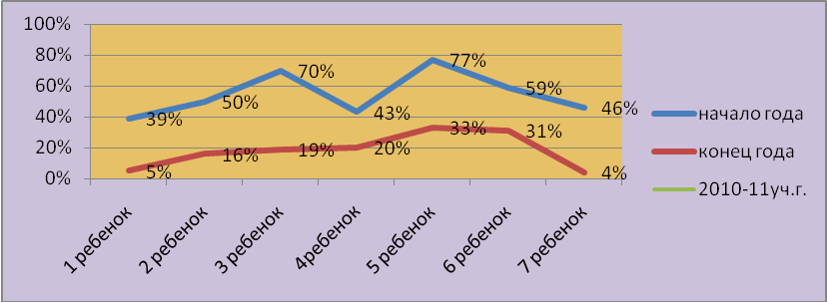
График динамики снижения количества характеристик поведения детей, являющихся проблемой для родителей. 2010 – 2011уч.г.
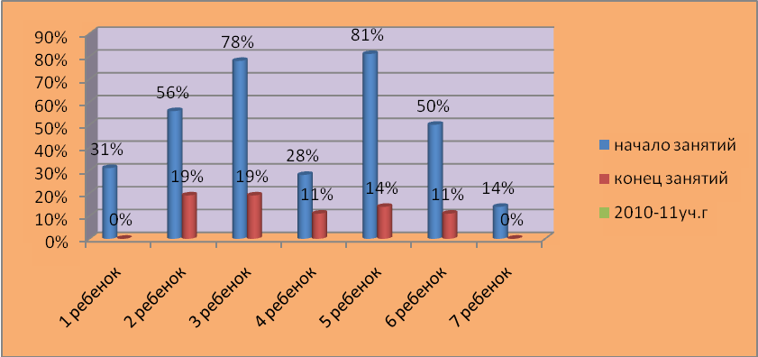

Общая диаграмма снижения степени выраженности неконструктивных форм поведения детей. Декабрь – февраль 2010 -11уч.г.
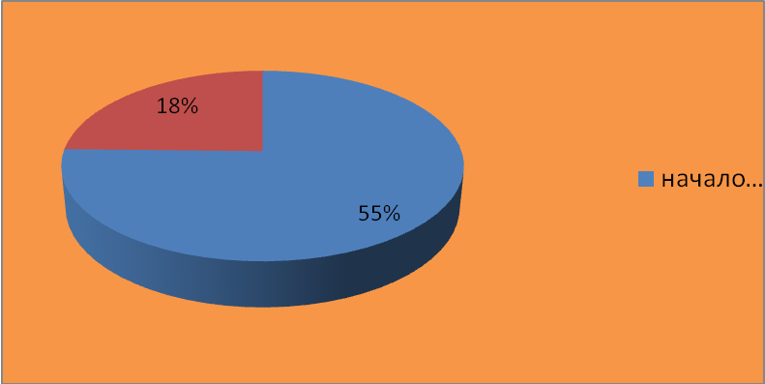
Общая диаграмма снижения количества характеристик поведения детей, являющихся проблемой для родителей. Декабрь – февраль 2010-11уч.г.
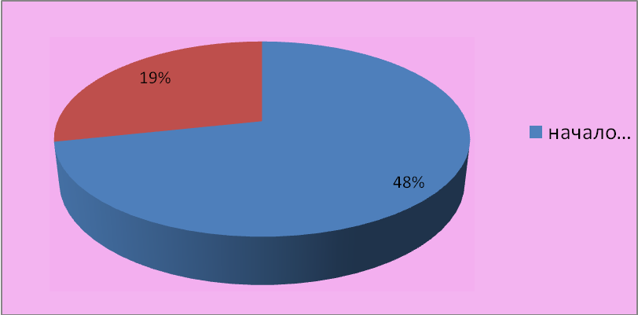
График индивидуальной динамики степени снижения неконструктивных форм поведения детей. Декабрь – февраль 2010 - 11уч.г.
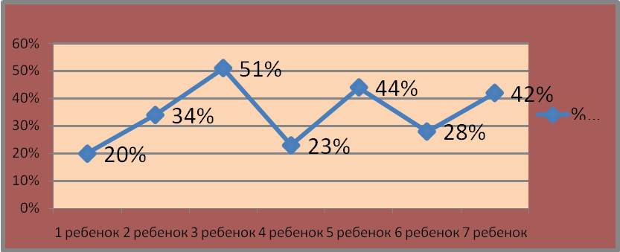

Выводы:
- Программа позволяет расширить возможности родителей в понимании и принятии своего ребенка.
- Помогает родителям осознать собственную воспитательную позицию в ситуациях затруднительного общения с ребенком, когда он «сводит взрослого с ума».
- Программа вырабатывает новые навыки взаимодействия с ребенком.
- Помогает детям в накоплении опыта положительного произвольного поведения.
- Формирует навыки общения и контроля своего поведения у детей.
- Активизирует продуктивную коммуникацию в семье.

